باسمه تعالی

شفافیت مالکیت شرکتی،‌ شناسایی مالکین منتفع
نویسنده: ابوالفضل رزقی

بیان موضوع
هدف از شفافیت مالکیت، بر ملا کردن مالک نهایی یک شرکت و کنترل‌کنندگان و ذی‌نفعان آن می‌باشد. در ادبیات به این فرد «مالک منتفع» (Beneficial Owner) می‌گویند. مالک منتفع یک شرکت می‌تواند با استفاده از ساختارهای پیچیده چندلایه شرکت‌های ناشناس، تراستها، بنیادها، و سهام بی نام یا با استفاده از زنجیره ای از اشخاص ثالث که به نمایندگی از این افراد فعالیت می‌کنند، مخفی بماند.
تبهکاران و مفسدان اقتصادی همواره از ساختارهای ناشفاف شرکتی بهره مند گشته‌اند. اخیرا، رسوایی‌های اسناد پاناما، LuxLeaks و Bahamas Leaks سوء استفاده شرکت‌ها از مالکیت مخفی را به خوبی فاش نموده‌اند.
در هر کسب‌وکاری، شناخت صحیح طرف مقابل تجارت، نقش مهمی در ایجاد اعتماد بین طرفین دارد. شفافیت مالکیت انتفاعی، ریسک کسب‌وکار را کاهش داده و به مامورین این قابلیت را خواهد داد تا به راحتی اقدامات خلاف قانون را رصد کرده و با مجرمین برخورد نمایند.
دولت‌ها و کسب‌وکارها، در حال افزایش تمرکز خود بر روی شفافیت مالکیت انتفاعی هستند تا بدین وسیله بتوانند پایداری در بازارهای مالی را افزایش دهند و از وقوع فساد جلوگیری نمایند. نهادهای مالی به صورت فزاینده‌ای در حال اجرای یک رویکرد مبتنی بر ریسک جهت شناسایی مالکین منتفع هستند. شفافیت مالکیت انتفاعی یکی از راه‌حل‌های مبارزه با پول‌شویی و تأمین مالی تروریسم بین‌المللی است. در این حوزه دو کلیدواژه مهم وجود دارد:
- مالکیت انتفاعی نهایی (Ultimate Beneficial Ownership): افرادی که در نهایت از یک بنگاه یا نهاد حقوقی منتفع شده و/یا کنترل آن را بر عهده دارند.
- شفافیت مالکیت انتفاعی (Beneficial Ownership Transparency): تضمین دهنده آن است که افرادی که منتفع نهایی یک شرکت هستند و یا آن را کنترل می‌کنند به راحتی قابل شناسایی بوده و قابل لاپوشانی نمی‌باشند.

اقدامات صورت گرفته در حوزه شفافیت مالکیت انتفاعی
نیروی محرکه ایجاد شفافیت مالکیت انتفاعی در سال‌های گذشته به صورت نمایی افزایش یافته و پس از افشای اسناد پاناما در سال 2016 شتاب قابل توجهی یافته است. سازمان‌های بین‌المللی، دولت‌ها و جوامع مدنی در حال اجرای اقداماتی برای کاهش سوء استفاده از ساختارهای حقوقی مالکیت، و همچنین ساخت بازارهای رقابتی پایدار هستند.
در ادامه تاریخچه‌ای از اقدامات انجام شده در طول چند سال اخیر در کشورهای مختلف در این حوزه به صورت خلاصه ذکر شده است:
ژوئن 2013 | در اجلاس سران گروه هشت برنامه اقدام جامعی برای مبارزه با سوء استفاده از ساختارهای حقوقی مالکیت و مالکیت مخفیانه به تصویب رسید. بر طبق این برنامه می‌بایست شرکت‌ها اطلاعات مالکیت انتفاعی خود را به مسئولین ذی‌ربط اعلام نمایند. در همین سال دولت بریتانیا اعلام می‌کند که سامانه ثبت مرکزی مالکیت را راه‌اندازی خواهد نمود (فهرست تعهدات).
اکتبر 2014 | در این سال اوکراین قانونی برای ثبت و انتشار عمومی مالکیت انتفاعی را به تصویب می‌رساند. همچنین گروه ویژه اقدام مالی FATF، راهنمای شفافیت و مالکیت انتفاعی خود را منتشر نمود و در آن ارائه مالکیت نهایی شرکت‌ها به مسئولین را به صراحت ذکر نمود. این راهنما با هدف ارائه راهکارهای لازم جهت پیاده‌سازی اقداماتی برای رفع این مشکل به کشورها جمع‌آوری گردیده است.
نوامبر 2014 | کشور دانمارک راه‌اندازی سامانه ثبت و انتشار عمومی مالکیت انتفاعی را اعلام نمود. رهبران گروه بیست با تصویب اصول عالی شفافیت مالکیت انتفاعی اصلاحات جدیدی را آغاز نمودند. بر اساس این اصول تا پایان سال 2016 کشورها می‌بایست برنامه اقدام ملی برای شفافیت این حوزه معرفی نمایند.
مارس 2015 | دولت بریتانیا قانون «ثبت افراد دارای کنترل قابل توجه در شرکت‌ها» (Register of People with Significant Control Act) را به تصویب رساند. به موجب این قانون از ژوئن 2016 تمامی شرکت‌ها موظف به اعلام اطلاعات مالکیت در هنگام ارائه گزارش‌های مالی سالانه خود به نهاد «خانه شرکت‌ها» (Companies House) می‌باشند.
ژوئن 2015 | پارلمان نروژ با اکثریت آرا ثبت و انتشار عمومی مالکیت انتفاعی شرکت‌ها را تصویب نمود.
دسامبر 2015 | طرح شفافیت صنایع معدنی (The Extractive Industries Transparency Initiative - EITI) تمامی 51 کشور عضو خود را ملزم می‌دارد تا تضمین دهند که شرکت‌های معدنی، گازی و نفتی مالکان اصلی خود را تا سال 2020 افشا نمایند (منبع).
فوریه 2016 | لایحه‌ای در مجلس نمایندگان و سنای امریکا برای جمع‌آوری اطلاعات مالکیت انتفاعی معرفی شده است. این لایحه در مرحله تصویب قرار دارد.
آوریل 2016 | دولت‌های بریتانیا، فرانسه، آلمان، اسپانیا و ایتالیا، تبادل اطلاعات ثبت شده در مورد مالکیت انتفاعی شرکت‌ها بین اداره‌های مالیاتی و نظارتی خود را اعلام کردند.
می 2016 | برنامه اقدام ملی دولت باز آفریقای جنوبی، دولت را مکلف به جمع آوری اطلاعات در مورد مالکیت انتفاعی شرکت‌ها در جمهوری افریقای جنوبی می‌دارد.
سپتامبر 2016 | 101 کشور از 137 کشور عضو «انجمن OECD درباره شفافیت و تبادل اطلاعات مالیاتی» (OECD’s Forum on Transparency and Exchange of Information for Tax Purposes ) متعهد به تبادل اطلاعات مالکیتی برای افزایش کارایی اخذ مالیات شده‌اند. سران گروه 20 نیز متعهد به ادامه پیاده‌سازی طرح‌های کنونی مبارزه با فساد شده و هم‌چنین برنامه عمل جدیدی علیه فساد برای سال 2017 و 2018 منتشر نمودند. یکی از بخش‌های این برنامه شناسایی مالکیت انتفاعی شرکت‌هاست (لینک).

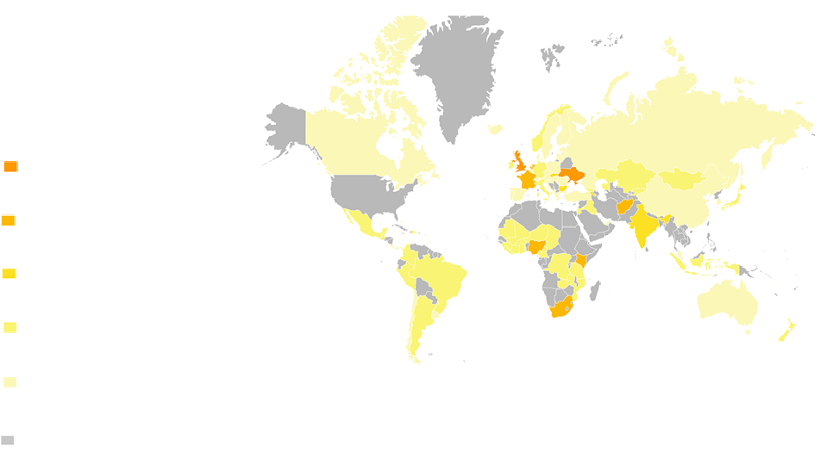
تعهدات و اقدامات کشورها در مسئله شفافیت مالکیت را می‌توان در نقشه زیر مشاهده نمود.

تعهدات و اقدامات کشورها در مسئله شفافیت مالکیت

ثبت عمومی مالکیت انتفاعی را برای همه شرکت‌ها اجرا نموده‌اند.
تعهد به ثبت عمومی مالکیت انتفاعی برای تمامی شرکتها نموده‌اند.
ثبت عمومی مالکیت انتفاعی را به صورت محدود (بدون دسترسی آزاد، بخشی و ...) اجرا نموده‌اند.
شرکتها را ملزم به نگهداری اطلاعات مالکیتی نموده و/یا به تبادل اطلاعات با ادارات مالیاتی تعهد داده‌اند.

تعهد به ثبت عمومی مالکیت انتفاعی ولی به صورت محدود(بدون دسترسی آزاد، بخشی و ...) نموده‌اند.
هیچ تعهدی داده نشده یا اقدامی صورت نگرفته است.

نمونه ای از شفافیت مالکیت شرکت‌ها در نیوزلند
صفحه رسمی اعلام عمومی میزان سهام افراد در شرکت‌های بورسی و غیر بورسی-شرکت خانوادگی «سید امیری» ها:
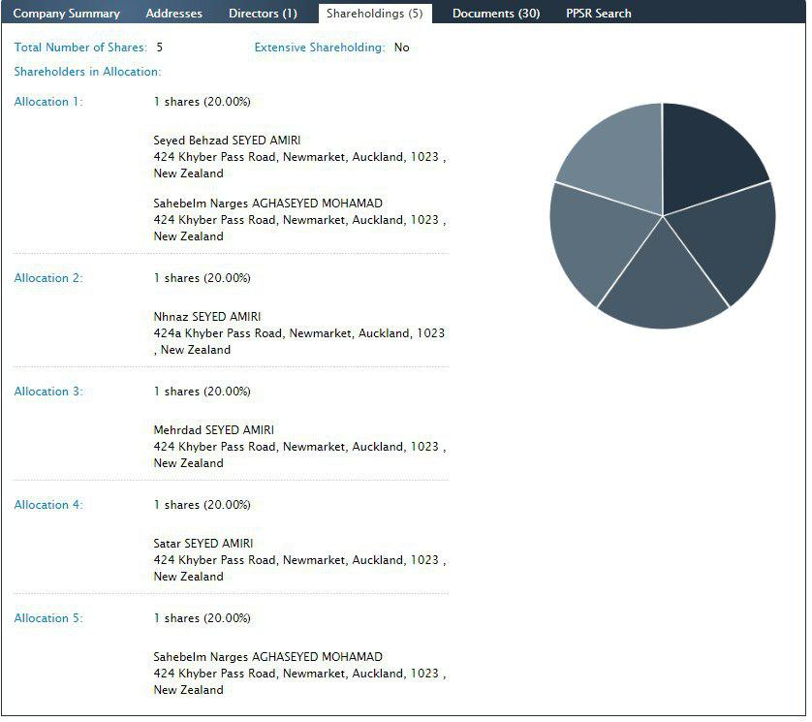
https://www.companiesoffice.govt.nz/companies/app/ui/pages/companies/1165560/sharehol

اعلام عمومی شرکت‌های وابسته یک شرکت:
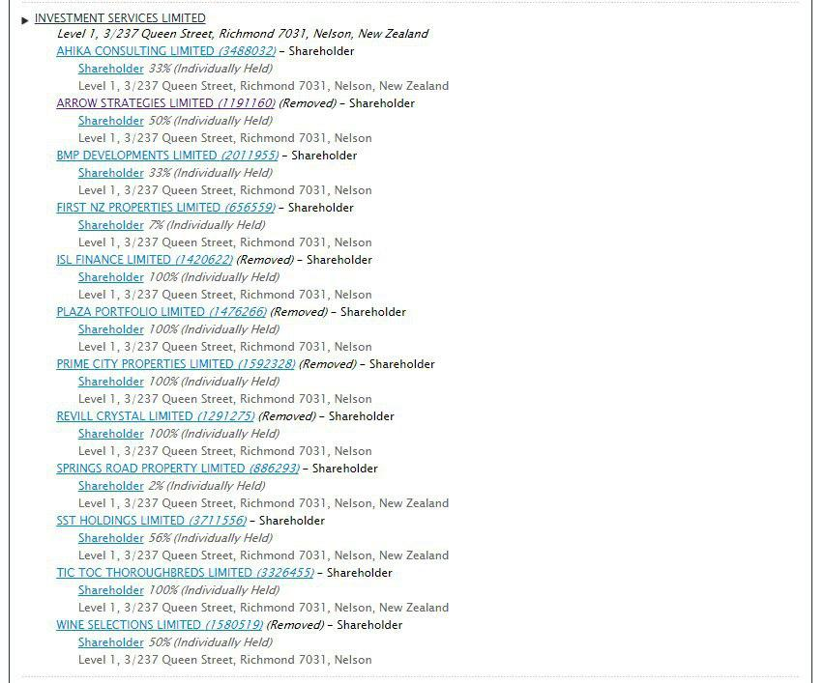
https://www.companiesoffice.govt.nz/companies/app/ui/pages/individual/search?q=investment&start=75&limit=25&entitySearch=&addressKeyword=&postalCode=&country

اعلام عمومی اسامی سهامداران در سطح صدم درصد:
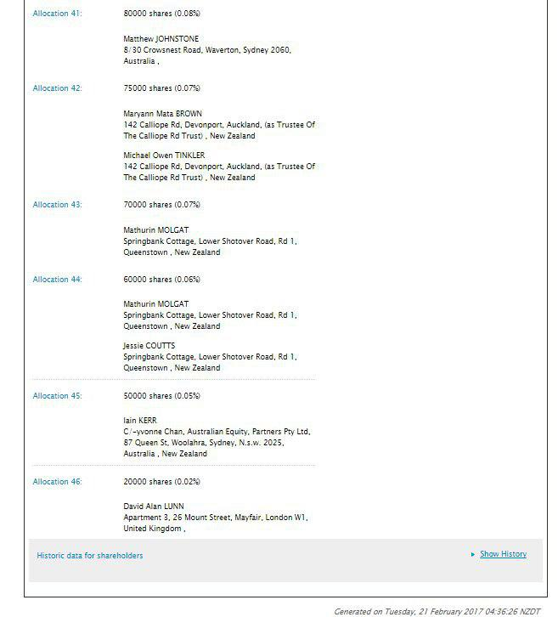
https://www.companiesoffice.govt.nz/companies/app/ui/pages/companies/1731565/shareholdings?backurl=%2Fcompanies%2Fapp%2Fui%2Fpages%2Findividual%2Fsearch%3F

